백엔드실습 프로젝트 기획서

권세희

1. 프로젝트 개요

1.1. 기획의도
같은 취미를 가진 사람끼리의 원활한 소통과 공감을 이끌어내고, 또 이런 비슷한 사이트를 공유함으로써 이용자들에게 필요한 정보 및 서로간의 생각을 편하게 나눌 수 있는 사이트를 만들기 위해 기획하게 되었다.

1.1.1. 벤치 마킹
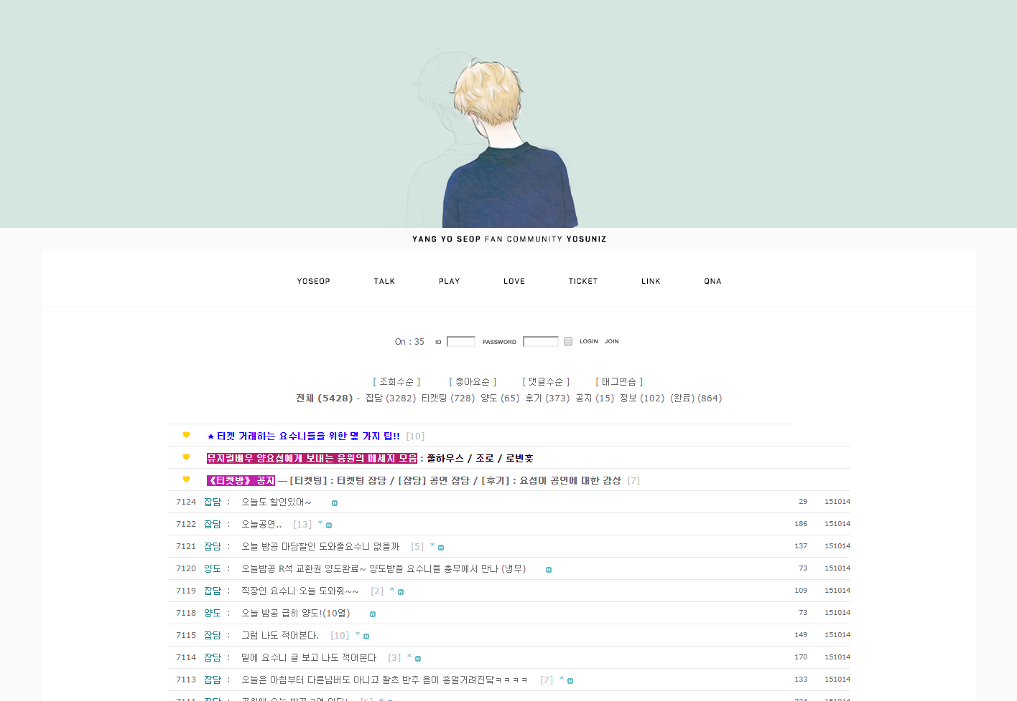
요수니즈(http://www.yosuniz.com/)

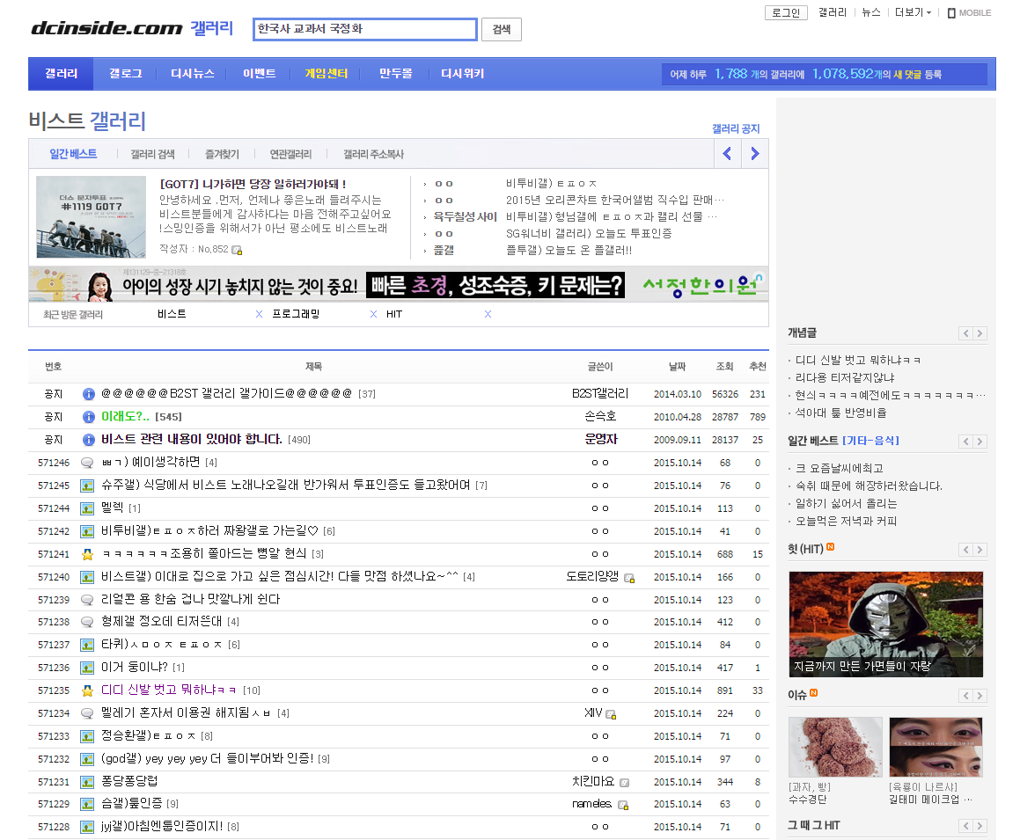
디시인사이드(http://www.dcinside.com/)

1.1.2. 주요 고객
가수를 좋아하는 취미를 가진 10~20대 학생이나 직장인

1.1.3. 주요 기능
■ 로그인, 회원 가입, 마이 페이지
■ 게시 글 등록(이미지 업로드, 에디터 적용, 전체/게시판 공지, 답변/앨범형 게시판)
■ 코멘트 등록
■ 방명록 등록 시 목록에서 사진 선택 기능
■ 게시 글 검색 기능(아이디, 닉네임, 제목, 내용)
■ 회원 등급별 기능 차별화, 비밀 글 기능
■ 회원 정보 열람 기능(공개/비공개 전환 가능)
■ 관리자 페이지(회원 관리, 코멘트 관리, 방명록 관리) – 글 관리는 게시판에서 가능
■ 회원 간 쪽지 발송/알림 기능

1.2. 제작기술
Servelt & JSP, JavaScript, HTML5, MS-SQL

1.3. 화면설계
화면설계를 캡쳐해서 넣으세요~

1.4. 추진단계
주  내용 | 1 | 2 | 3 | 4 | 5 | 6 | 7 | 8 | 9 | 10
프로젝트 제안/기획
DB 설계/구현
디자인, 레이아웃 구현
프로그램코딩(기능 구현)
테스팅 및 디버깅
최종 문서작성
발표

2. 프로젝트 구현

2.1. 기능 구조
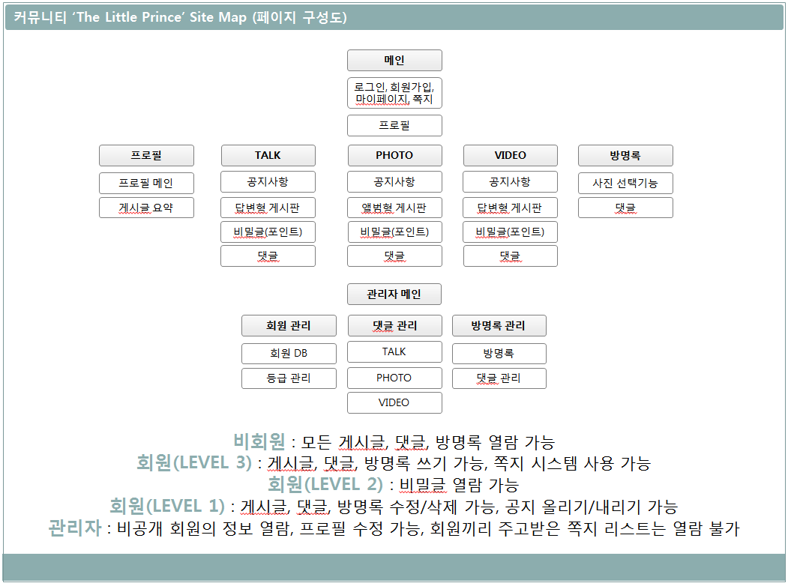

2.2 메뉴별 권한
구성 |  | 세부메뉴 | 내용 | 접근 권한
 |  |  |  | 비회원 | 회원 | 관리자
메인 페이지 |  | 레이아웃 | 회원가입, 커뮤니티 열람 | ● | ● | ●
 |  |  | 로그인, 마이 페이지 |  | ● | ●
 |  |  | 쪽지 |  | ● | ●
탭 메뉴 |  | TALK | 글쓰기, 수정, 삭제  (열람은 비회원도 가능) |  | ● | ●
 |  | PHOTO
 |  | VIDEO
 |  | 방명록
관리자 | 회원 관리 |  | 회원 열람, 수정, 삭제  회원 등급 조정 |  |  | ●
 | 게시 글 관리 |  | 공지사항 등록, 삭제  게시 글 등록, 수정, 삭제  (글 관리는 메인에서 가능)
 | 방명록 관리  코멘트 관리 |  | 방명록, 코멘트 수정, 삭제

2.3 데이터베이스 구조

가. DataBase명
my_princedb

나. Table명 :
admin, member, board, guest, guest_reply, comment, notice, notes, profile

다. 테이블 상세
테이블명 | admin | Table 기술서 | 작성일 | 2015/08/27
 |  |  | 작성자 | 권세희
테이블 설명 | 관리자 정보 관리

No | Attribute | Data Type | Null | Ky | Default | Description
1 | admin_id | varchar(30) | N | PK |  | 관리자 아이디
2 | admin_password | varchar(30) | N |  |  | 관리자 비밀번호
3 | admin_name | varchar(30) | N |  |  | 관리자 닉네임
4 | admin_time | text | N |  |  | 관리자 가입시간
5 | admin_ip | text | N |  |  | 관리자 IP

테이블명 | member | Table 기술서 | 작성일 | 2015/08/27
 |  |  | 작성자 | 권세희
테이블 설명 | 회원 정보 관리

No | Attribute | Data Type | Null | Ky | Default | Description
1 | mem_id | varchar(30) | N | PK |  | 회원 아이디
2 | mem_password | varchar(30) | N |  |  | 회원 비밀번호
3 | mem_name | varchar(30) | N |  |  | 회원 별명
4 | mem_email | varchar(50) |  |  |  | 회원 E-mail
5 | mem_home | varchar(50) |  |  |  | 회원 홈페이지
6 | mem_time | text | N |  |  | 회원 가입날짜
7 | mem_ip | text | N |  |  | 회원 IP
8 | mem_level | int |  |  | 3 | 회원 등급
9 | mem_open | enum(‘Y’,’N’) |  |  | ‘Y’ | 회원 정보 오픈 여부

테이블명 | board | Table 기술서 | 작성일 | 2015/08/27
 |  |  | 작성자 | 권세희
테이블 설명 | 게시판 관리

No | Attribute | Data Type | Null | Ky | Default | Description
1 | board_type | varchar(15) | N |  |  | 게시 글 타입
2 | board_num | int | N | PK |  | 게시 글 번호
3 | board_pnum | int | N |  |  | 부모 글 번호(원본 글)
4 | board_depth | varchar(10) |  |  | ‘’ | 답글 단계 값(깊이)
5 | board_id | varchar(30) | N | FK |  | 게시 글 작성자
6 | board_name | varchar(30) | N |  |  | 게시 글 작성자 닉네임
7 | board_title | text | N |  |  | 게시 글 제목
8 | board_content | text | N |  |  | 게시 글 내용
9 | board_time | date | N |  |  | 게시 글 작성 시간
10 | board_hit | int |  |  | 0 | 게시 글 조회수
11 | board_secret | enum(‘Y’,’N’) |  |  | ‘N’ | 게시 글 비밀 글 여부
12 | board_filename | text | N |  |  | 게시 글 파일명

테이블명 | guest | Table 기술서 | 작성일 | 2015/10/07
 |  |  | 작성자 | 권세희
테이블 설명 | 방명록 관리

No | Attribute | Data Type | Null | Ky | Default | Description
1 | guest_num | int | N | PK |  | 방명록 번호
2 | guest_id | varchar(30) | N | FK |  | 방명록 작성자
3 | guest_name | varchar(30) | N |  |  | 방명록 작성자 닉네임
4 | guest_text | text | N |  |  | 방명록 내용
5 | guest_time | text | N |  |  | 방명록 작성 시간
6 | guest_filename | varchar(30) | N |  |  | 방명록 작성 사진

테이블명 | guest_reply | Table 기술서 | 작성일 | 2015/10/11
 |  |  | 작성자 | 권세희
테이블 설명 | 방명록 코멘트 관리

No | Attribute | Data Type | Null | Ky | Default | Description
1 | reply_pnum | int | N | FK |  | 원본 게시 글 번호
2 | reply_num | int | N | PK |  | 코멘트 글 번호
3 | reply_id | varchar(30) | N | FK |  | 코멘트 작성자
4 | reply_name | varchar(30) | N |  |  | 코멘트 작성자 닉네임
5 | reply_text | text | N |  |  | 코멘트 내용
6 | reply_time | text | N |  |  | 코멘트 작성 시간

테이블명 | comment | Table 기술서 | 작성일 | 2015/08/27
 |  |  | 작성자 | 권세희
테이블 설명 | 코멘트 관리

No | Attribute | Data Type | Null | Ky | Default | Description
1 | comment_pnum | int | N | FK |  | 원본 게시 글 번호
2 | comment_num | int | N | PK |  | 코멘트 글 번호
3 | comment_id | varchar(30) | N | FK |  | 코멘트 작성자
4 | comment_name | varchar(30) | N |  |  | 코멘트 작성자 닉네임
5 | comment_text | text | N |  |  | 코멘트 내용
6 | comment_time | text | N |  |  | 코멘트 작성 시간

테이블명 | notice | Table 기술서 | 작성일 | 2015/08/27
 |  |  | 작성자 | 권세희
테이블 설명 | 공지사항 관리

No | Attribute | Data Type | Null | Ky | Default | Description
1 | notice_type | varchar(15) | N |  |  | 공지사항 타입
2 | notice_num | int | N | PK  FK |  | 원본 게시 글 번호
3 | notice_id | varchar(30) | N | FK |  | 원본 글 작성자
4 | notice_title | text | N |  |  | 공지사항 제목
5 | notice_secret | enum(‘Y’,’N’) |  |  | ‘N’ | 공지사항 비밀 글 여부

테이블명 | notes | Table 기술서 | 작성일 | 2015/08/27
 |  |  | 작성자 | 권세희
테이블 설명 | 쪽지 관리

No | Attribute | Data Type | Null | Ky | Default | Description
1 | notes_num | int | N | PK |  | 쪽지 식별번호
2 | recv_id | varchar(30) | N |  |  | 받는이 아이디
3 | sent_id | varchar(30) | N |  |  | 보낸이 아이디
4 | notes_title | text | N |  |  | 쪽지 제목
5 | notes_content | text | N |  |  | 쪽지 내용
6 | time_sent | date | N |  |  | 보낸 시간 값
7 | time_recv | date |  |  |  | 읽은 시간 값
8 | recv_read | enum(‘Y’,’N’) |  |  | ‘N’ | 받는이가 쪽지를  읽었는지의 여부
9 | recv_del | enum(‘Y’,’N’) |  |  | ‘N’ | 받는이의  쪽지 삭제 여부
10 | sent_del | enum(‘Y’,’N’) |  |  | ‘N’ | 보낸이의  쪽지 삭제 여부

테이블명 | profile | Table 기술서 | 작성일 | 2015/10/07
 |  |  | 작성자 | 권세희
테이블 설명 | 프로필 정보 관리

No | Attribute | Data Type | Null | Ky | Default | Description
1 | profile_num | Int | N | PK |  | 프로필 글 번호
2 | profile_text | text | N |  |  | 프로필 글 내용

2.2. 구현 화면
HOME
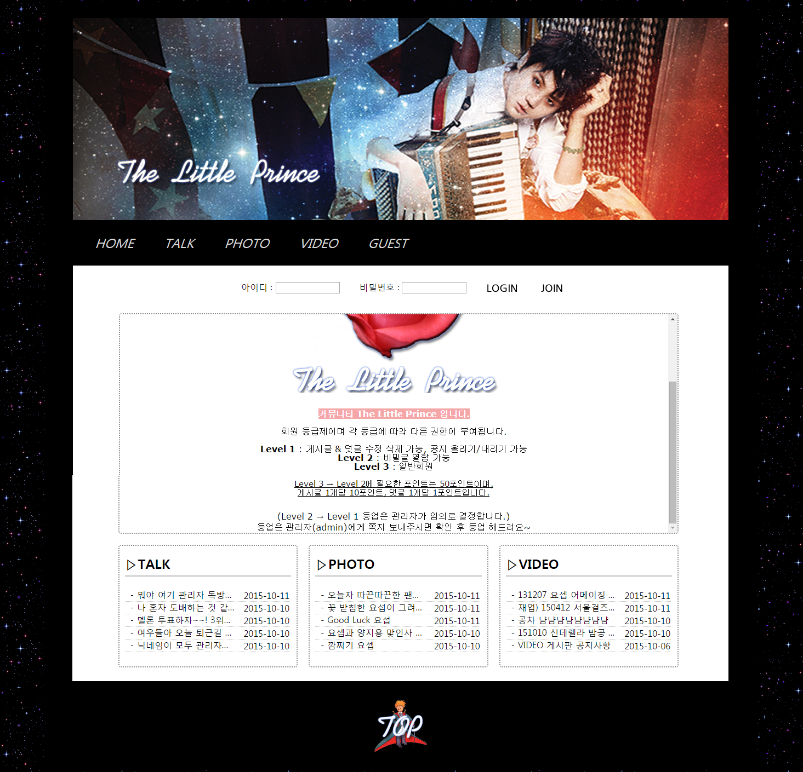
TALK, VIDEO (회원 레벨 2,3/비회원)
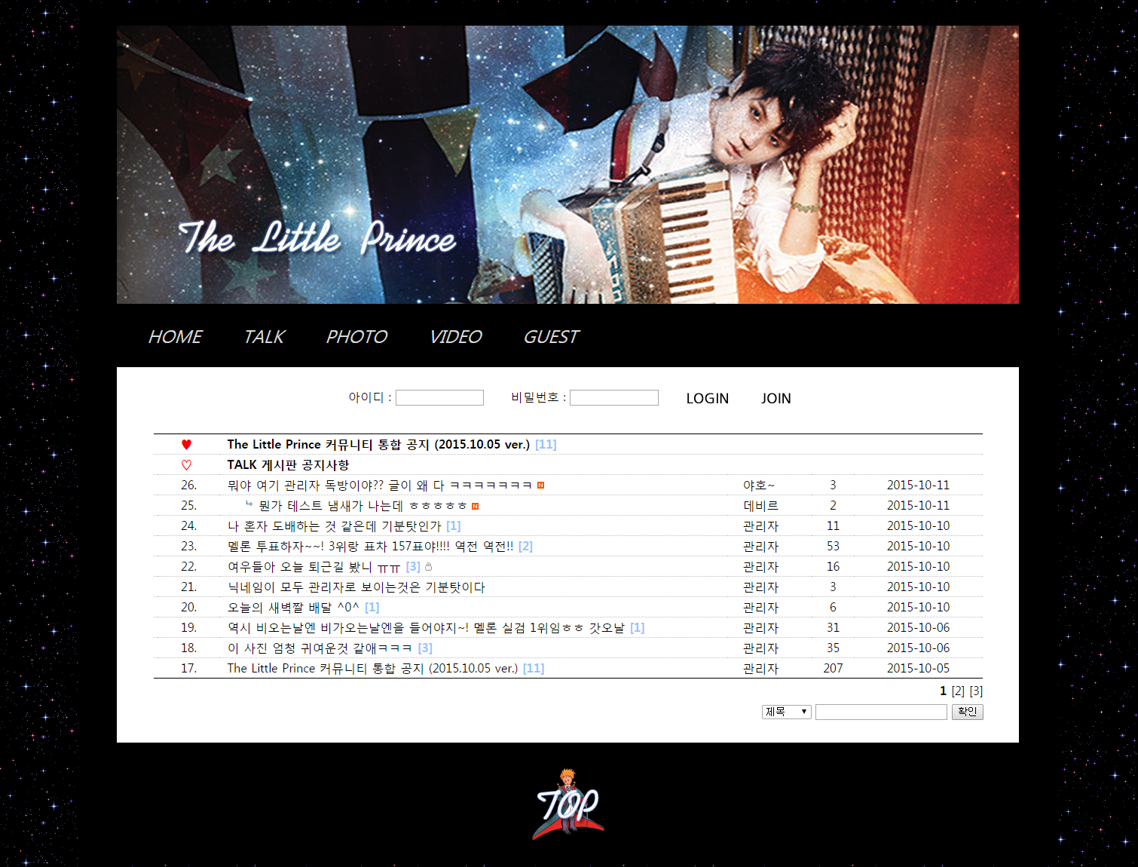

TALK, VIDEO (회원 레벨 1/관리자)
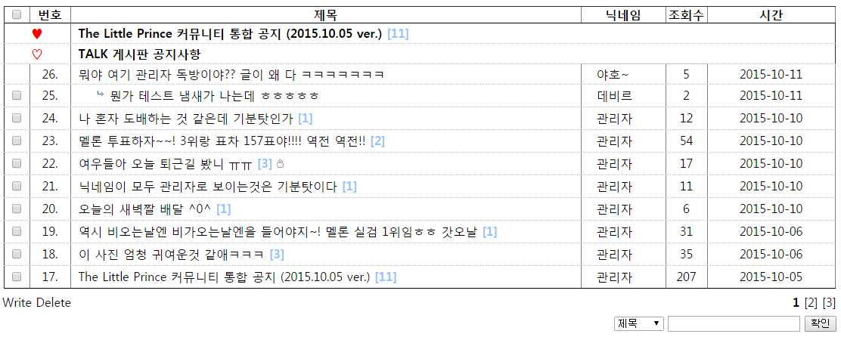
게시판 쿼리
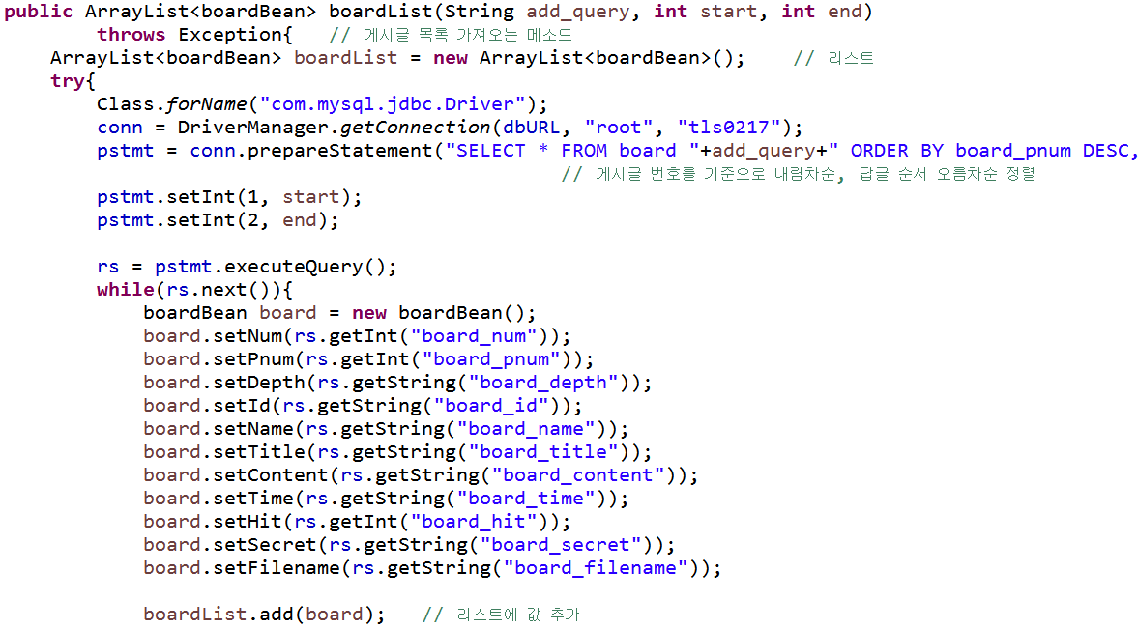

공지사항 쿼리문
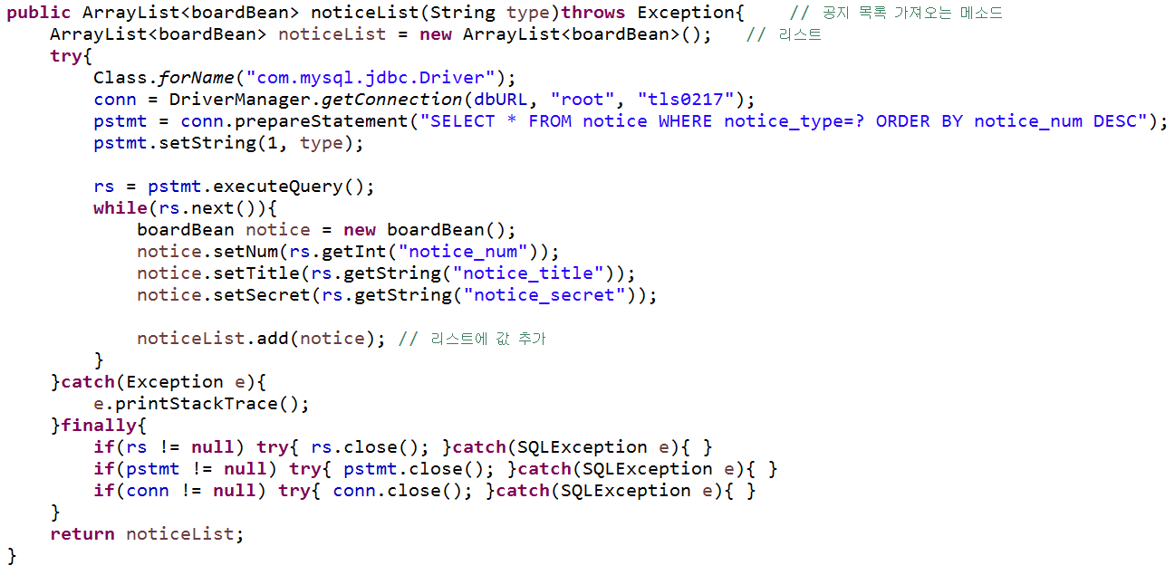
답글 들여쓰기 소스
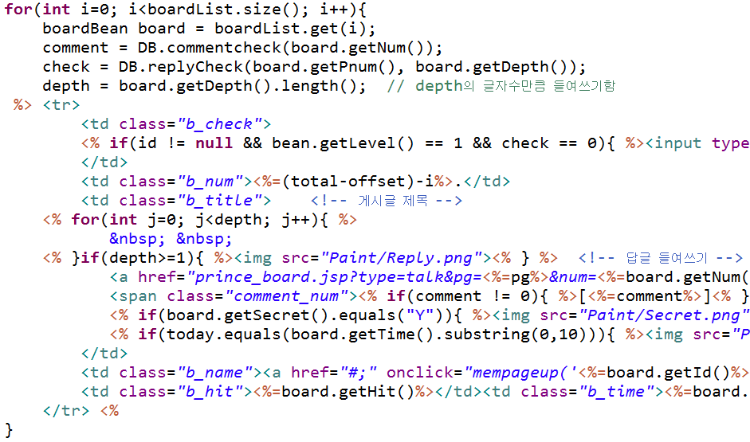
게시 글 NEW 소스
검색 소스
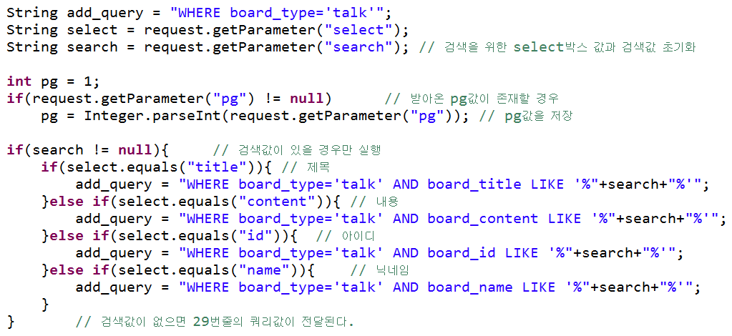
PHOTO
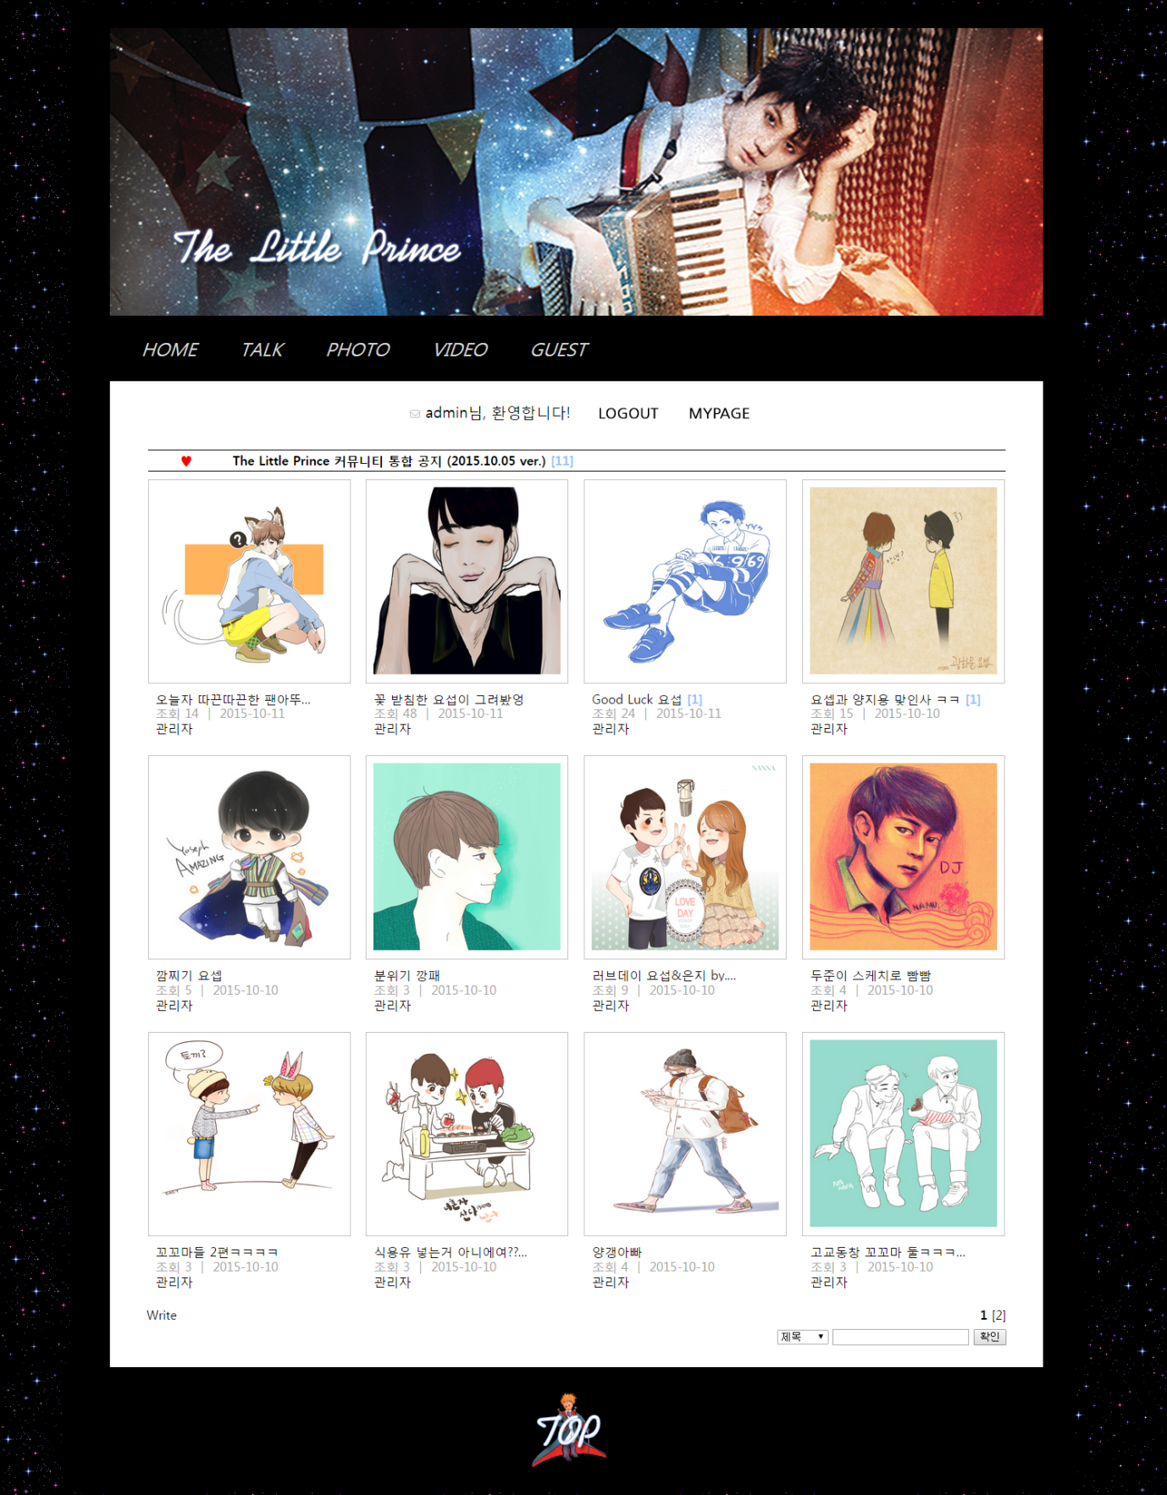

GUEST
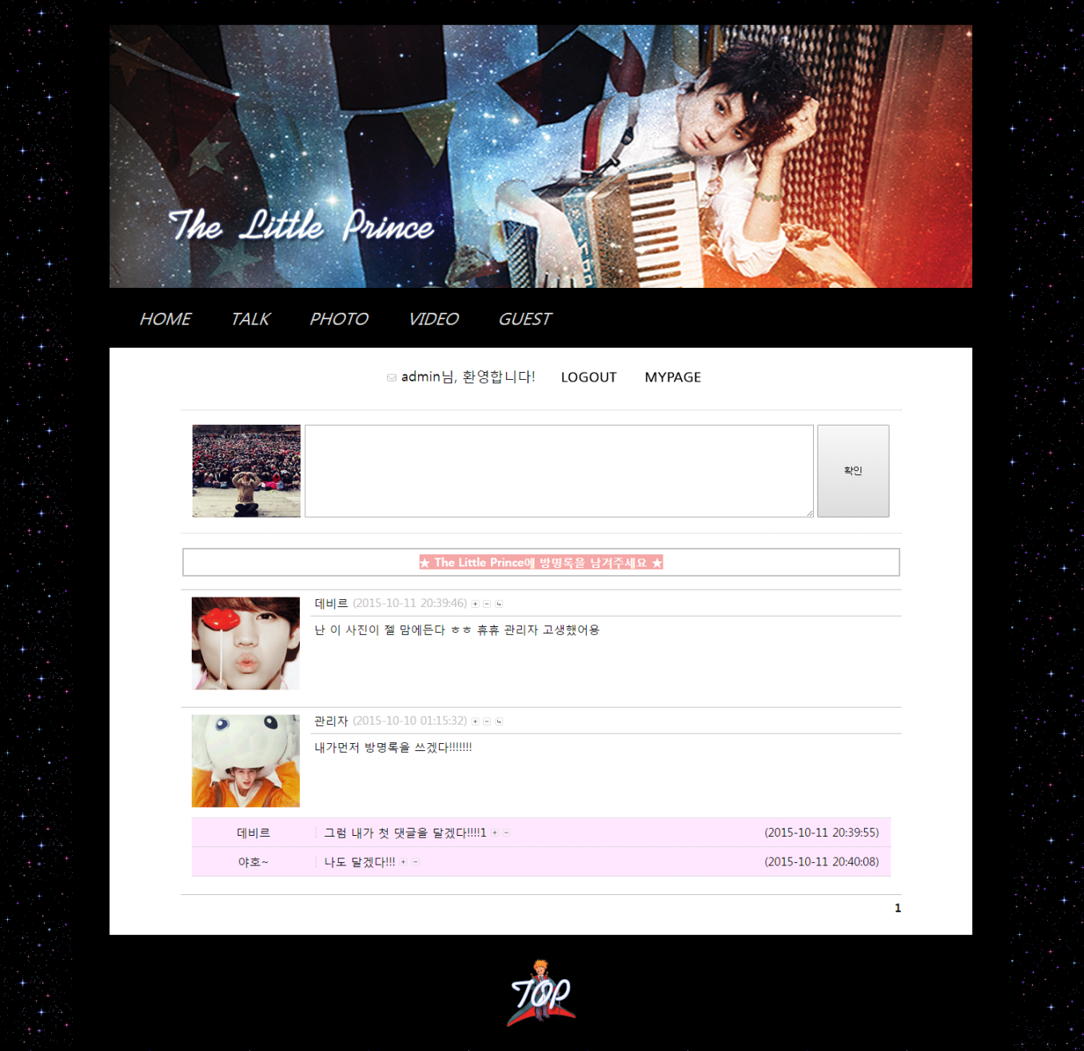
방명록 수정
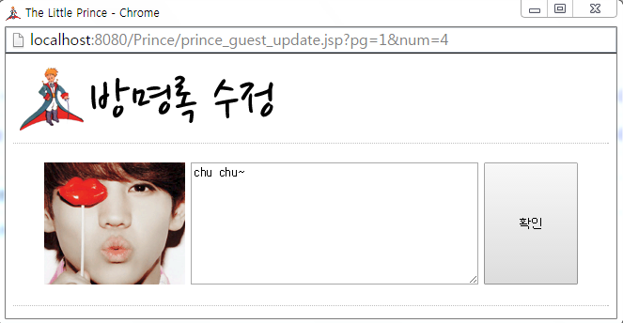
GUEST 사진 선택창
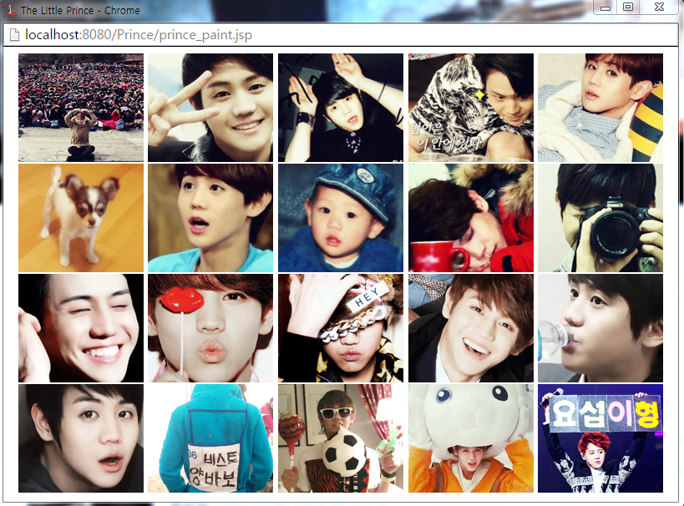

사진 선택 소스
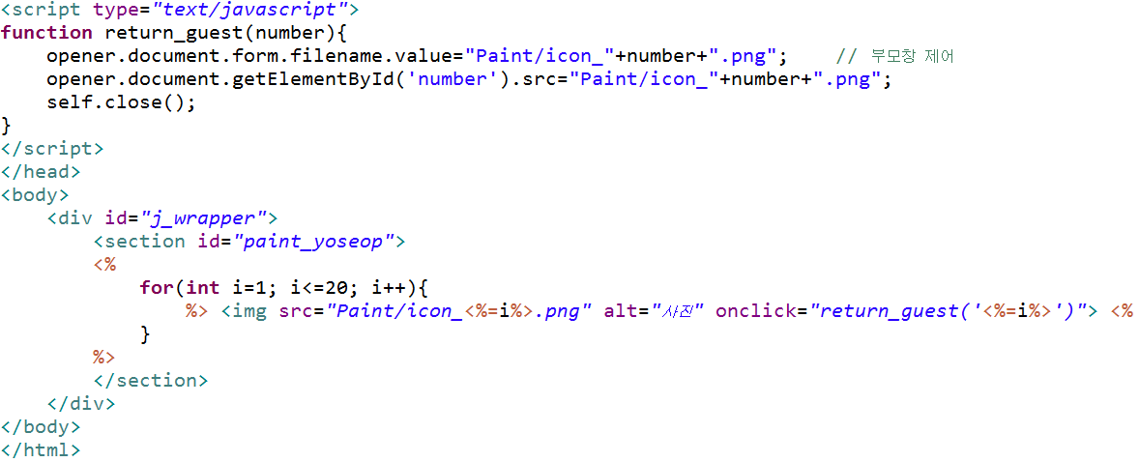

게시판 VIEW
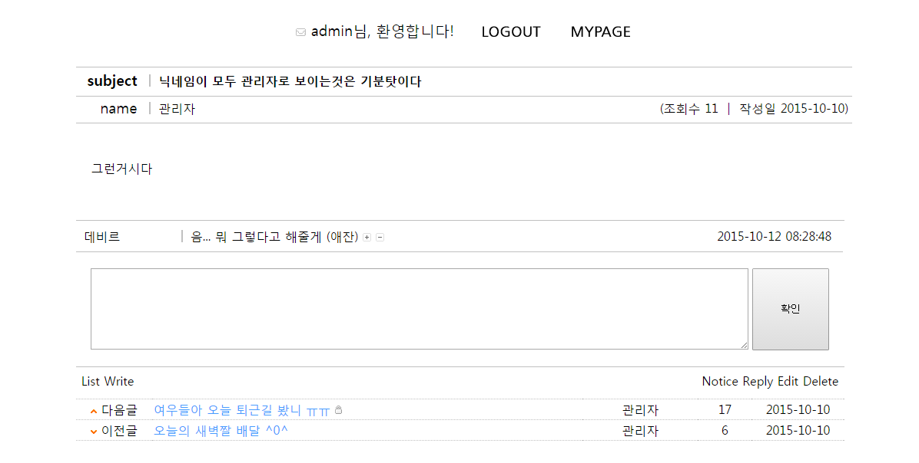

게시판 VIEW 쿼리
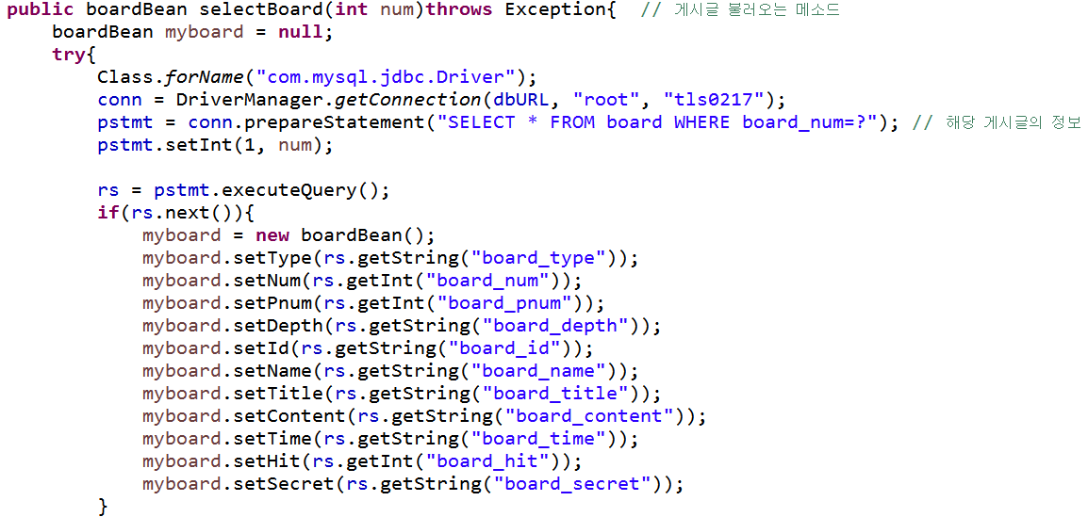

이전글 쿼리
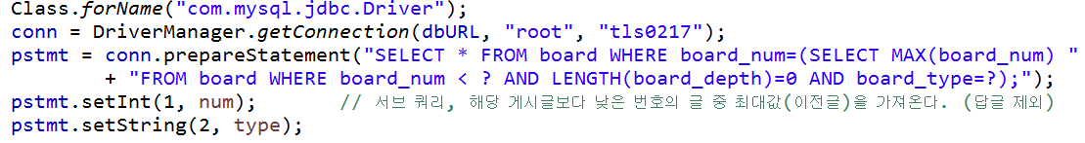

다음글 쿼리
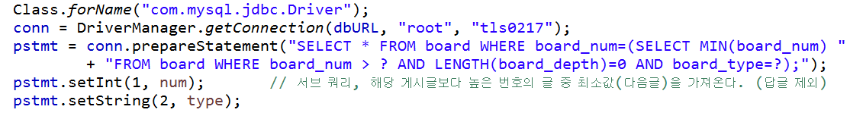

게시판 비밀글 소스

게시판 Write, Edit, Reply 인터페이스
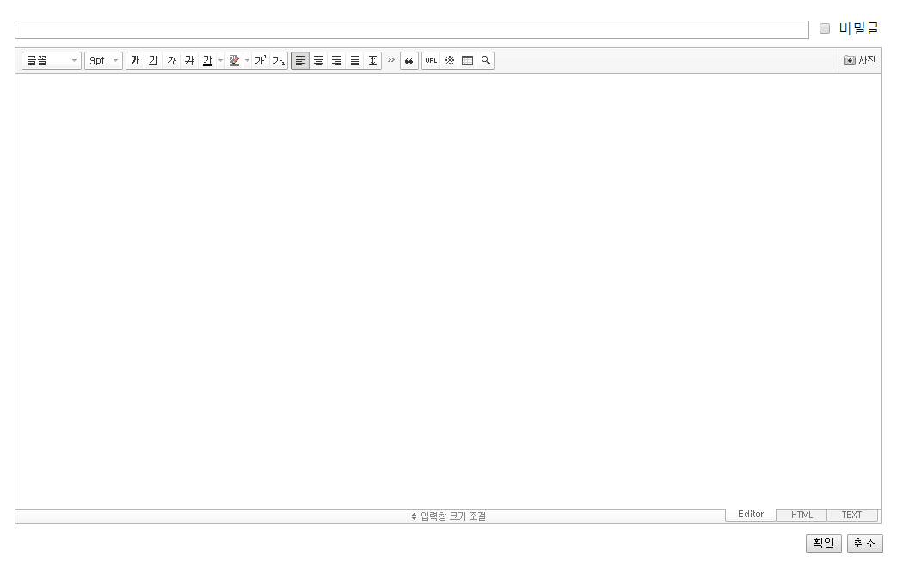
게시판 Write 인터페이스 (PHOTO)
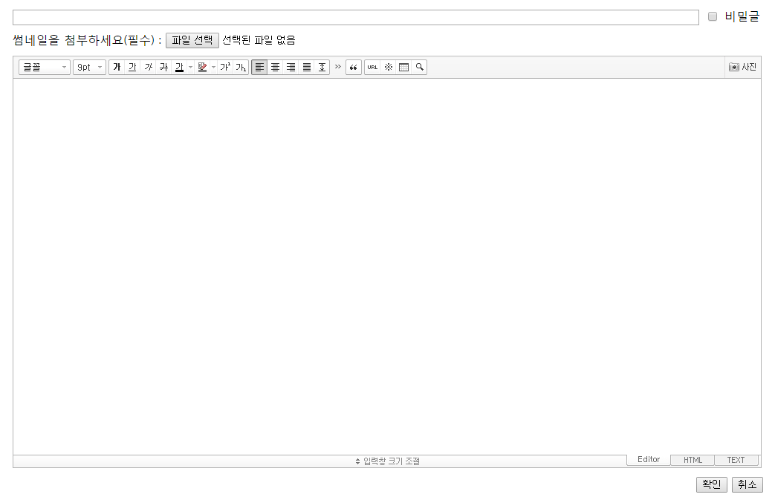
게시판 Edit 인터페이스 (PHOTO)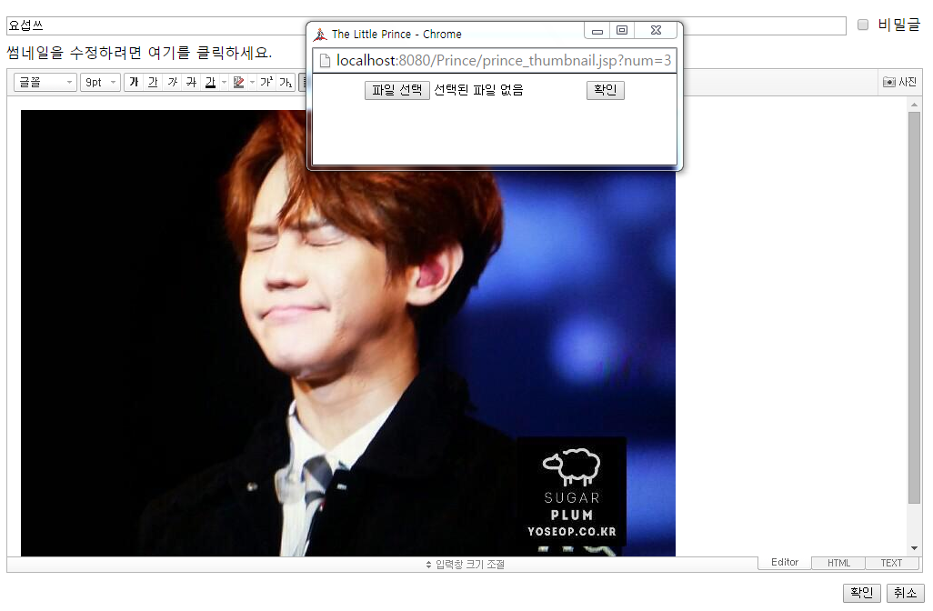
게시판 Reply 쿼리
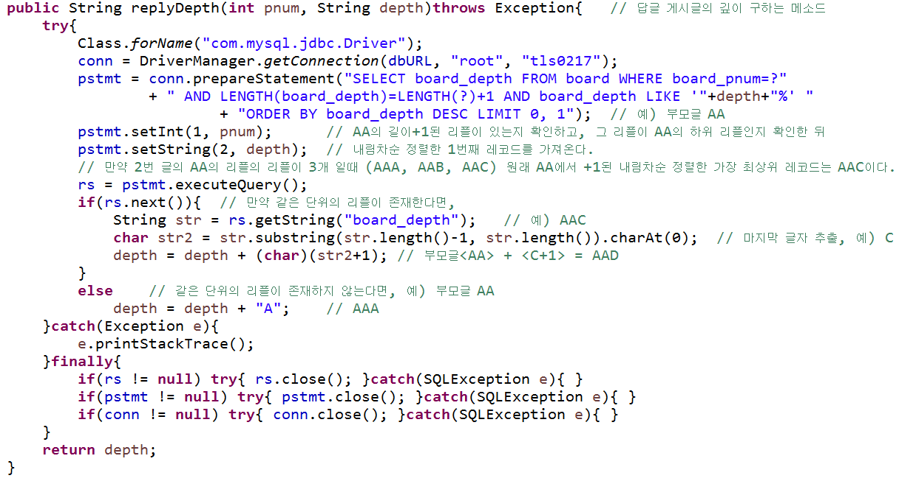
게시판 Write, Edit, Reply 스마트 에디터 적용 jQuery
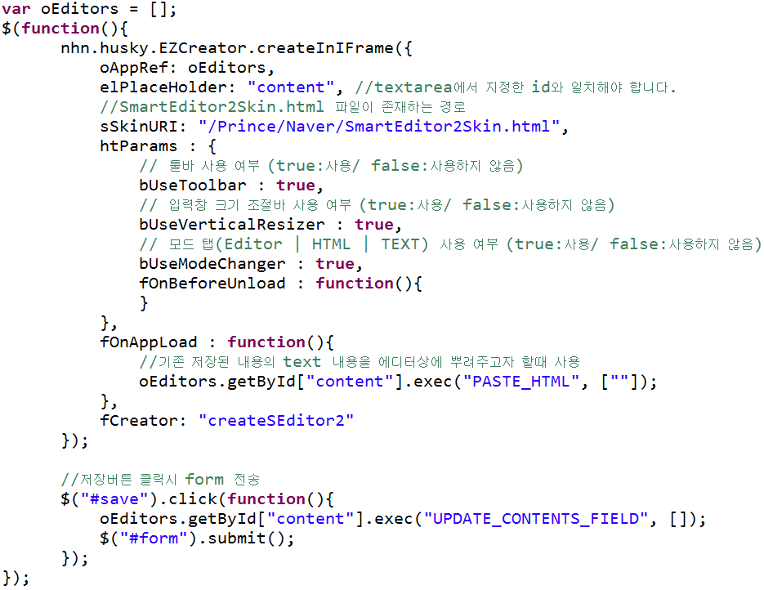
게시판 스마트 에디터 다중 업로드 인터페이스
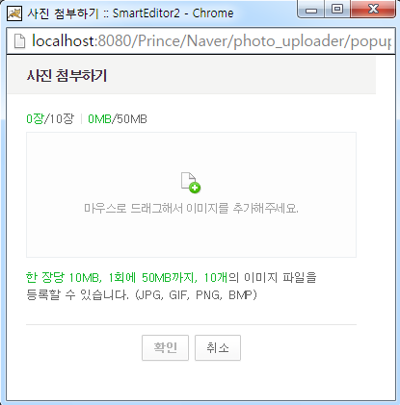
게시판 Write, Edit, Reply 유효성 검사
(빨간 선은 PHOTO 게시판 Write의 파일업로드 유효성 검사)
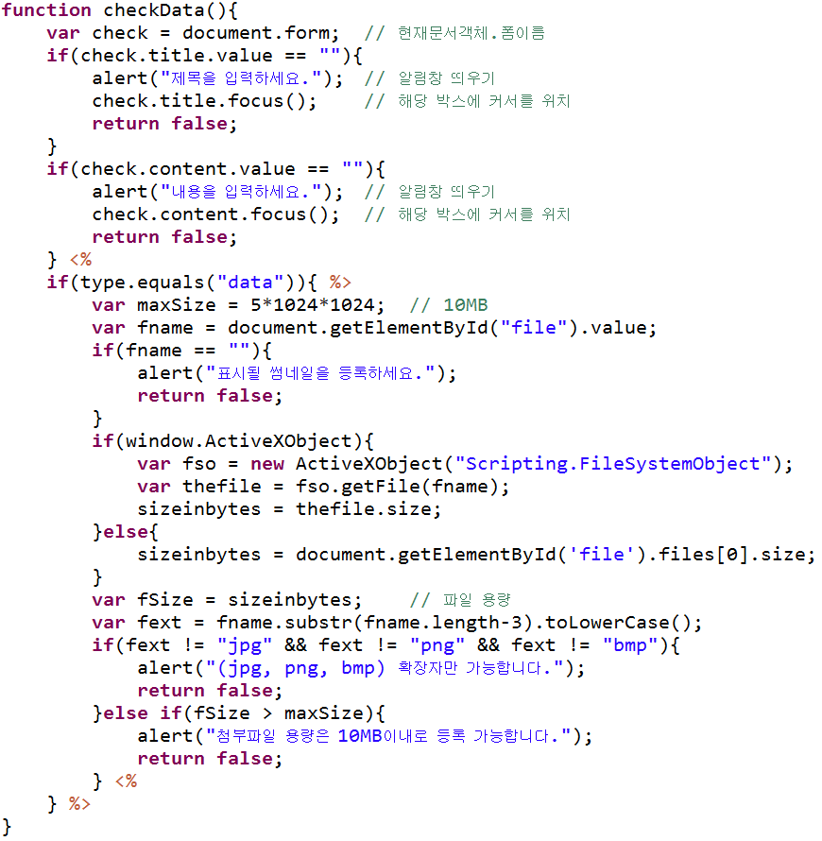

게시판 단일 파일 업로드 (PHOTO-썸네일)
(다중 업로드 소스는 너무 긴 관계로 생략/file.uploader.jsp)
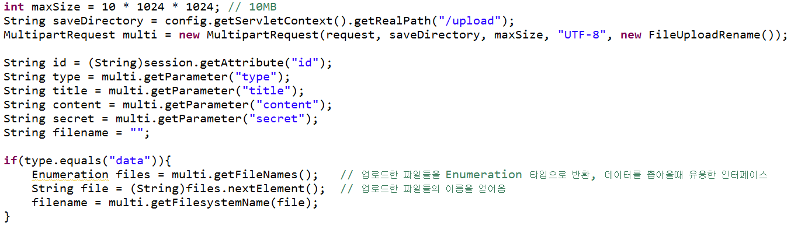

댓글 수정
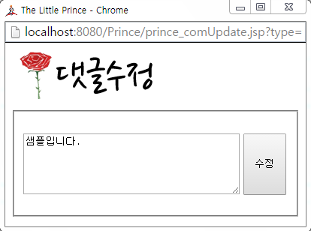

회원 가입, 내 정보 보기
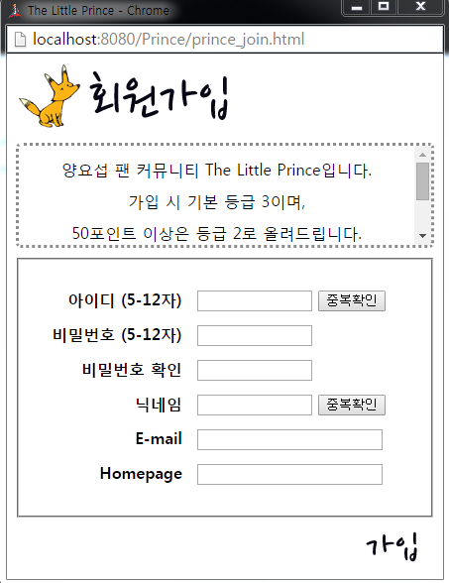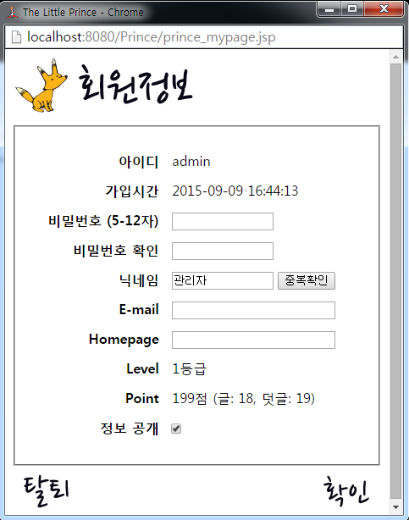

회원 정보
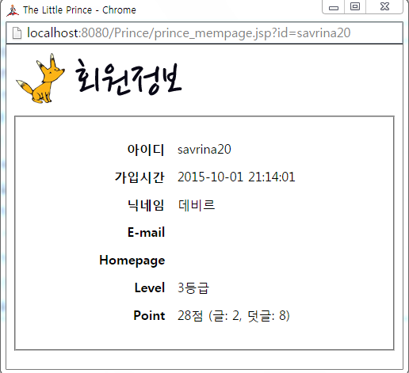
회원 가입 유효성 검사
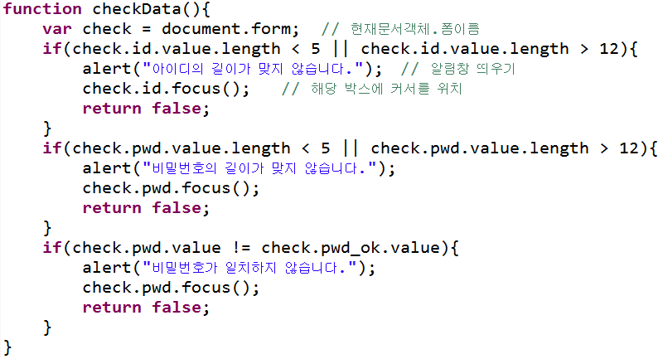
회원 가입 아이디 중복 체크 쿼리
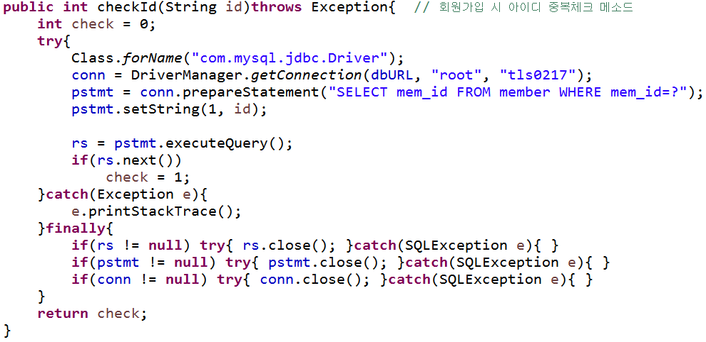
회원 정보 열람 소스

받은 쪽지함
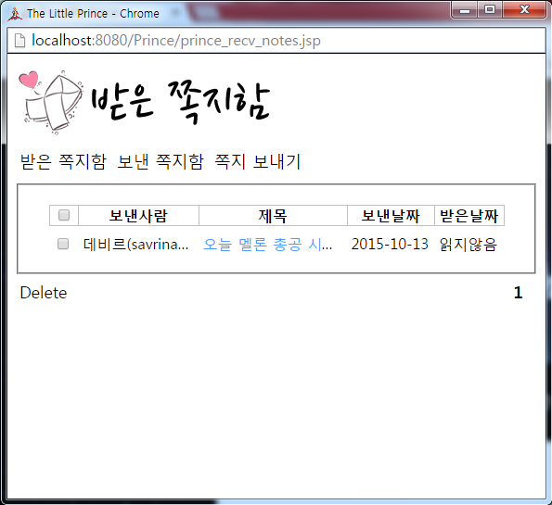

보낸 쪽지함
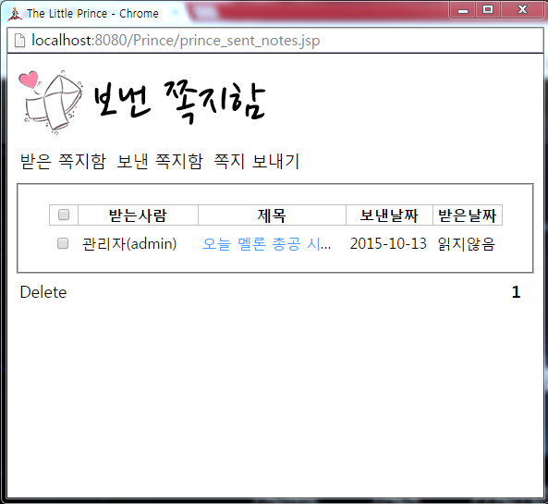
쪽지 보내기
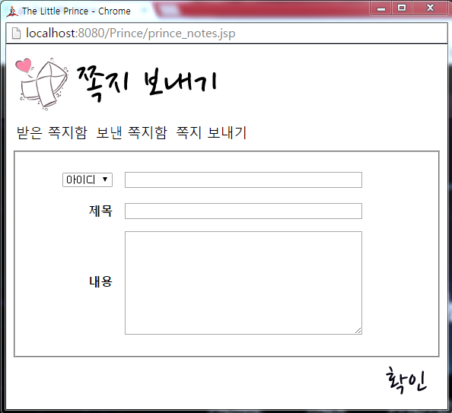

쪽지 VIEW
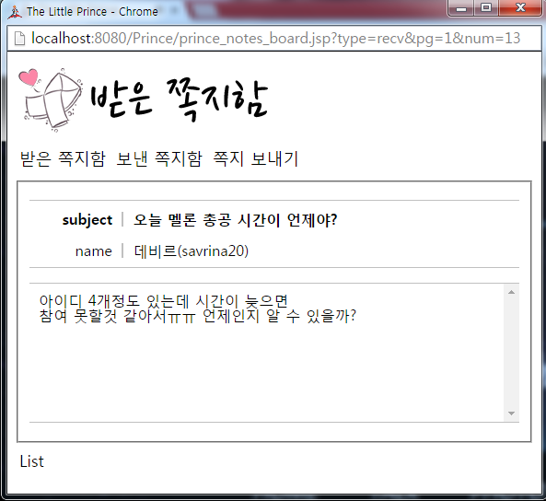
쪽지 알림(읽음/읽기 전)
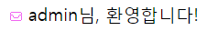

쪽지 보내기 소스
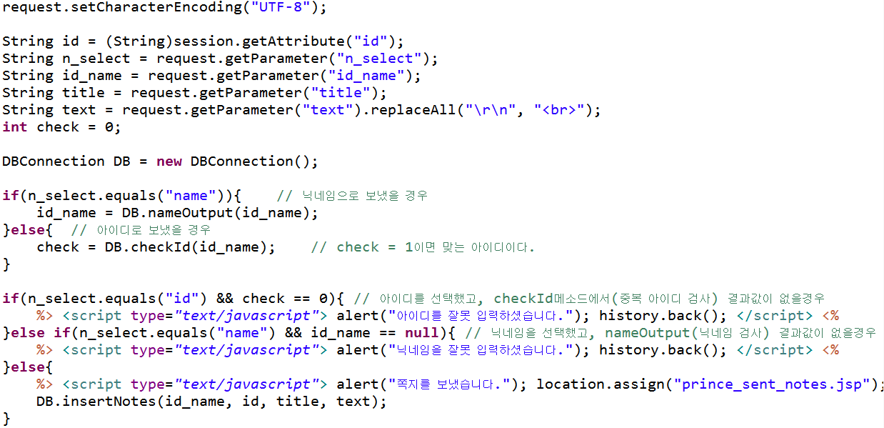

쪽지 VIEW 소스
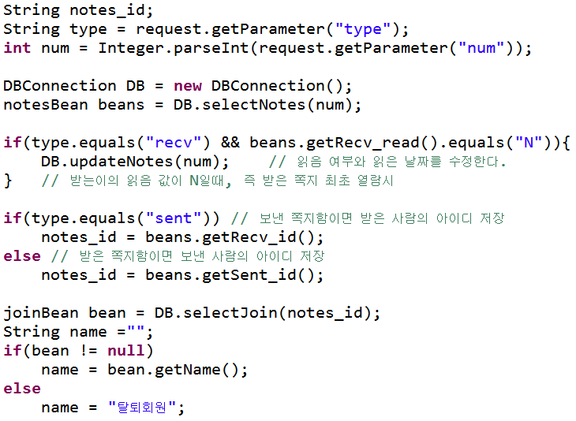

쪽지 읽음/읽기 전 알림 체크 쿼리
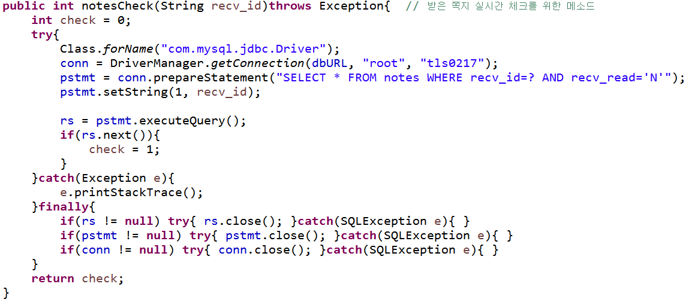

전체, 선택 삭제 자바 스크립트
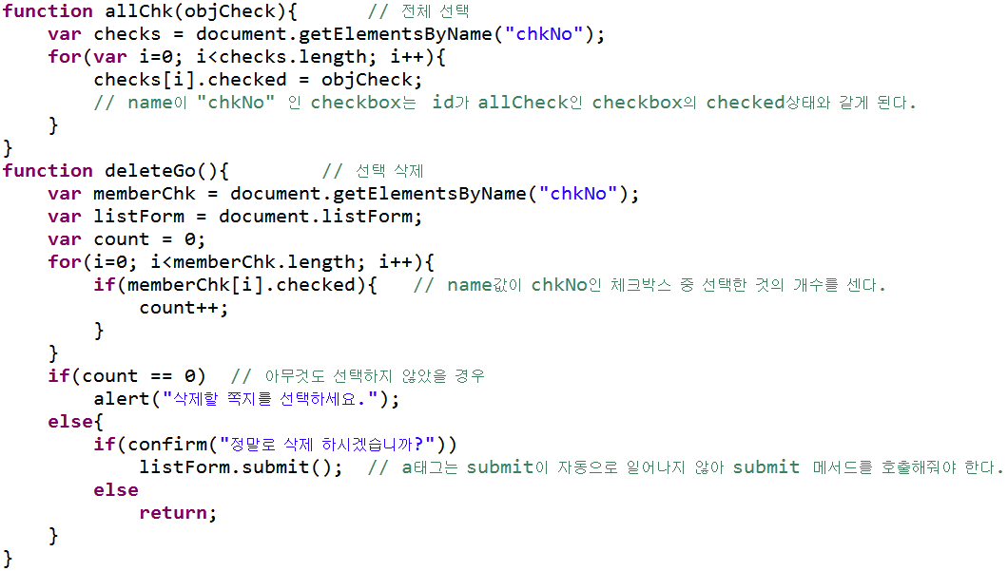

쪽지 삭제 소스
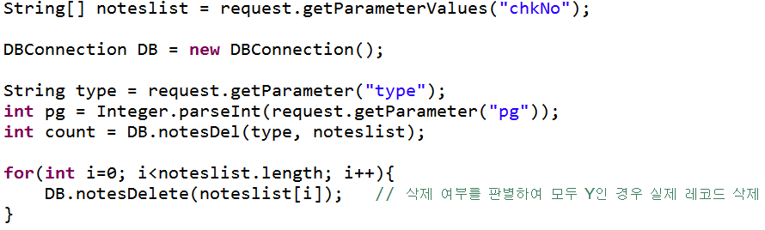

쪽지 삭제 여부 변경 쿼리
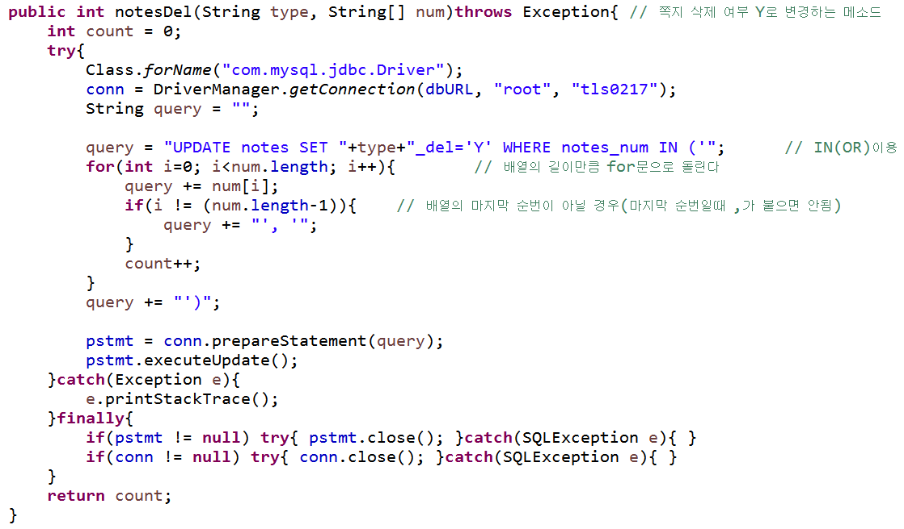

쪽지 삭제 쿼리
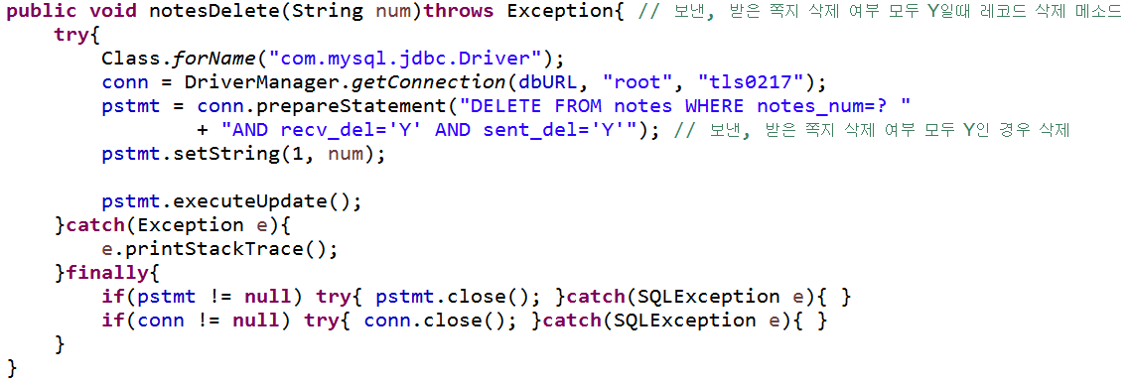

관리자 로그인
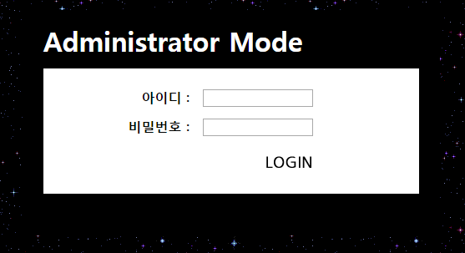

관리자 회원 관리
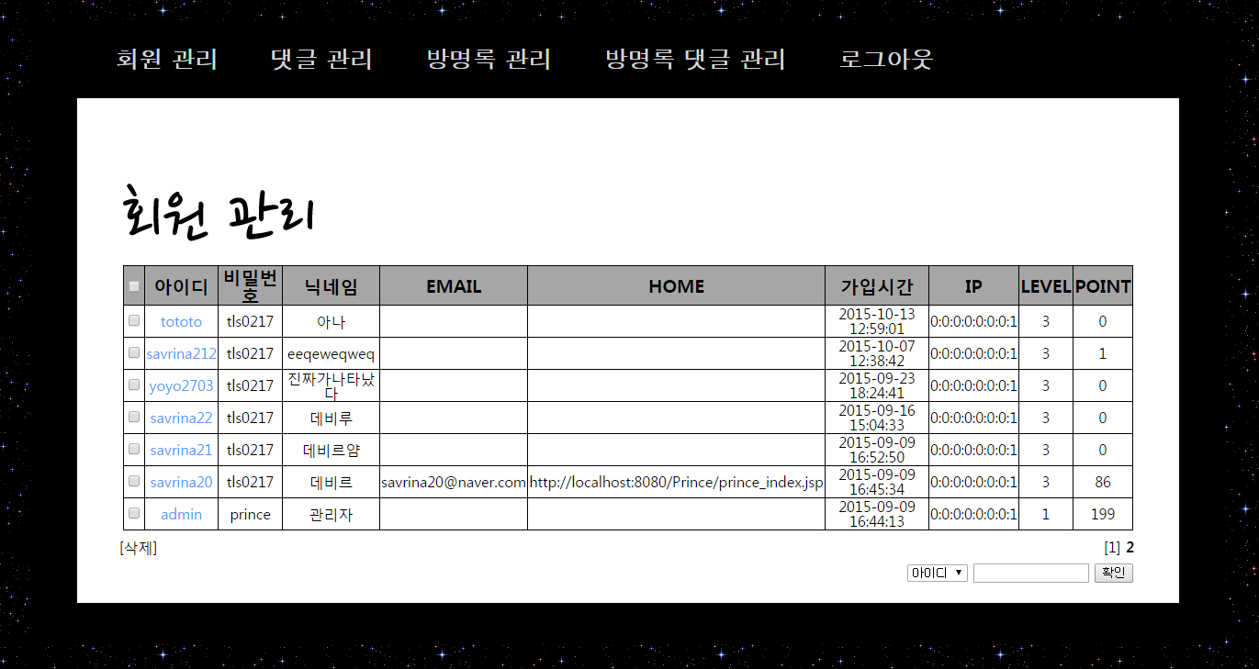

관리자 회원 정보 수정
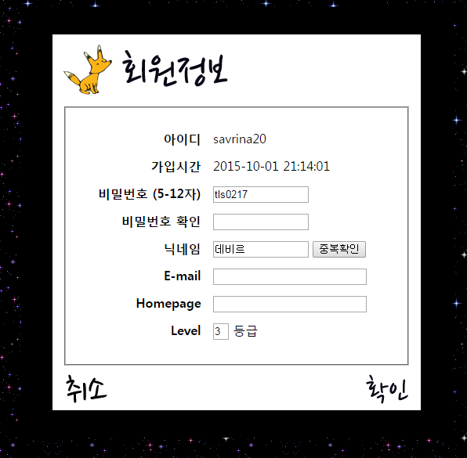
관리자 방명록 관리
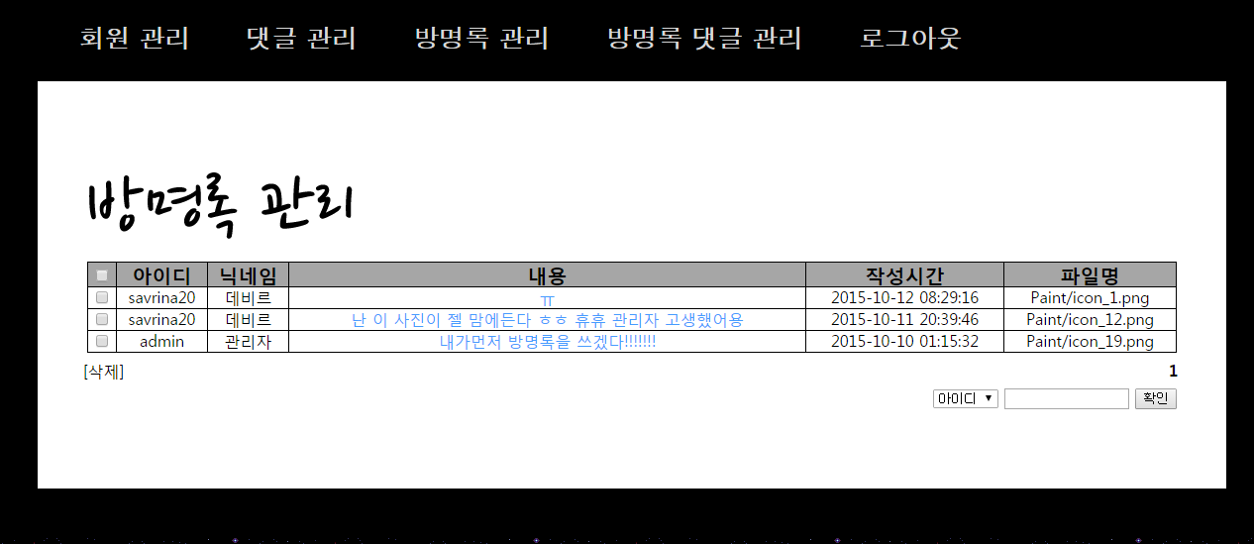
관리자 방명록 댓글 관리
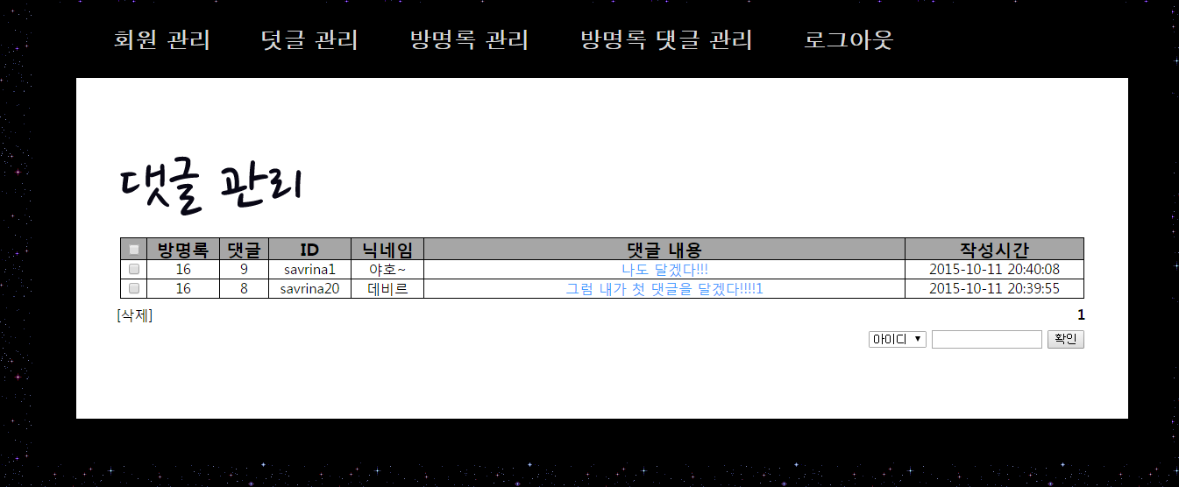

3. 결론 및 향후 발전 방안
회원 등급제 팬 커뮤니티 사이트로, 관리자가 임의로 회원의 등급을 지정하여 권한을 부여할 수 있어 보다 쉽고 편리하게 홈페이지 관리가 가능하다. 또한 쪽지 기능으로 회원 간 개인적인 대화를 나눌 수 있어 커뮤니티의 특성을 더욱 활용할 수 있다. 여기에 실시간 접속자 체크, 게시판 임의 생성, 사진 업로드 시 자동 썸네일 추출 기능 등을 추가하면 팬 사이트뿐만 아니라 소규모 카페나 블로그 등으로 다양하게 활용 가능할 것이다.

